Horário | Segunda 05/06 | Terça 06/06 | Quarta 07/06 | Quinta 08/06 | Sexta 09/06
13:30 – 17:30 | Retirada de Material
18:30 – 19:00 | Retirada de Material
19:00 – 20:30 | Abertura  Atividades Culturais 1 | MINICURSO 1  (Oldair Leite/Eder Flores)  Espectrometria de absorção atômica para determinação de metais em amostras ambientais e alimentícia  Apresentação de Painéis | Palestra 2  (Prof Fauze) UNICENTRO  Pigmentos Inorgânicos Sintéticos | Palestra 4  (Aloisio Henrique P.de Souza)  Estudo de Caso:  Planejamento Experimental | MINICURSO 1  (Oldair Leite/Eder Flores)  Espectrometria de absorção atômica para determinação de metais em amostras ambientais e alimentícia  Palestra 5  (Maria das Graças Cleophas)  Formação de professores de Química: os enfrentamentos na contemporaneidade
20:30 – 21:00 | Coffee Break | Coffee Break | Coffee Break | Coffee Break | Atividades Culturais 2  Encerramento
21:00 – 22:30 | Palestra 1  (Daniel Walker Tondo) | MINICURSO 1  (Oldair Leite)  Determinação de metais em amostras ambientais e de alimentos  Apresentações Orais | Palestra 3  (Jaime Cedran)  6,02.10²³ perguntas para se fazer a um professor de química | Mesa Redonda  Experiência dos profissionais da área de química na iniciativa privada

Nome>>>>>>
Palestra 1:

Fauze Jacó Anaissi
Palestra 2: Pigmentos Inorgânicos Sintéticos (Saiba Mais)
Resumo: Pigmentos inorgânicos são tipicamente óxidos de metais de transição puros ou combinados com óxidos brancos. Pigmentos brancos (PBs) são os óxidos que envolvem metais de camada de valência preenchida (Titânio e Zinco) ou semipreenchida (Alumínio). Enquanto que, pigmentos coloridos (PCs) podem ser obtidos pela combinação dos PBs com metais de transição (V, Cr, Fe, Co, Ni, Cu, etc.). PBs ou PCs são utilizados como tintas comerciais base água – tipo imobiliária, automobilística; ou em materiais cerâmicos; podem também compor cosméticos - tais como esmaltes e produtos de maquiagem. Esta apresentação visa discutir métodos de preparação de pigmentos inorgânicos utilizando polissacarídeos (pectina cítrica e amido) gelificado com sais inorgânicos (Al, Zn, Co, Fe, Ni). Assim como preparados a partir de resíduos metálicos (alumínio e ferro). Os PIS são caracterizados quanto ao seu comportamento estrutural, morfológico, espectroscópico e colorimétrica (CIE L*a*b*).
Palestrante: Fauze Jacó Anaissi

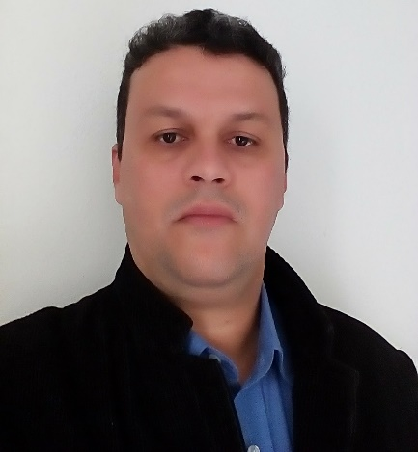

Instituição: Universidade Estadual do Centro-Oeste, UNICENTRO, Guarapuava - PR

Link do currículo lattes: http://lattes.cnpq.br/5901381058926593

Resumo do currículo Lattes: Possui graduação em Química pela Universidade Estadual de Londrina (1992), mestrado em Química (Química Inorgânica) pela Universidade de São Paulo (1996) e doutorado em Química (Química Inorgânica) pela Universidade de São Paulo (2000). Atualmente é professor Associado da Universidade Estadual do Centro-Oeste. Tem experiência na área de Química, com ênfase em Físico Química Inorgânica, atuando principalmente nos seguintes temas: comportamento eletroquímico, argila bentonita, materiais híbridos, caracterização e materiais mistos. Atuou como membro no Comitê Assessor da Área da Fundação Araucária, CAA-Química, de 2005-2008 (dois mandatos). Atuou como Diretor de Pós-Graduação da UNICENTRO no ano de 2007. Coordenou o Programa de Pós-Graduação em Química da UNICENTRO (Mestrado e Doutorado) desde sua implantação em 2006 até 2010. Atuou como Chefe de Departamento, gestão 2011-2012. Atuou como coordenador do subprojeto de infraestrutura para aquisição de equipamentos multiusuários para consolidação e fortalecimento dos Programas de Pós-Graduação da UNICENTRO. Concluiu a orientação de 11 dissertações de Mestrado e 3 teses de Doutorado.

Jaime da Costa Cedran
Palestra 3: 6,02.10²³ perguntas para se fazer a um professor de química

Na palestra serão discutidos alguns temas. que aparecem em nosso cotidiano e de que forma podemos utilizá-los como problematização para o ensino de conceitos químicos.

Aloisio Henrique P.de Souza
Palestra 4:
Resumo da palestra: A palestra consistirá numa abordagem prática do uso de planejamentos fatoriais na química de alimentos. O objetivo é conhecer as possíveis aplicações que estes delineamentos possam ter nesta área e a demonstração de alternativas, no momento da discussão dos resultados.
Palestrante: Aloisio Henrique Pereira de Souza
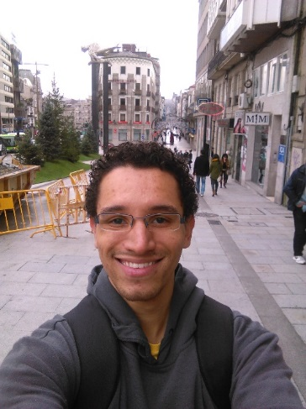
Instituição: Instituto Federal de Educação, Ciência e Tecnologia de Mato Grosso do Sul.
Link do currículo lattes: http://lattes.cnpq.br/2986800379756554
Resumo do currículo Lattes: Graduação em Tecnologia em Alimentos pela Universidade Tecnológica Federal do Paraná – campus Londrina (2009). Mestrado e doutorada em Ciência de Alimentos pela Universidade Estadual de Maringá (2010-15), com período sanduíche (Set/2014 a Mar/2015) no Instituto Politécnico de Bragança, Escola Superior Agrária. Possui experiência na área de Ciência e Tecnologia de Alimentos, com ênfase em Avaliação e Controle de Qualidade de Alimentos, atuando principalmente sobre os seguintes temas: Planejamento e Otimização de Experimentos, Aplicação de Ferramentas Quimiométricas na Ciência e Tecnologia em Alimentos, Química e Microbiologia de Alimentos, Cromatografia à gás, Cromatografia Líquida de Alta Eficiência, Ciência e Tecnologia do Leite, Tecnologia de Produtos de Origem Vegetal, Tecnologia e Química de Óleos e Gorduras e Desenvolvimento de Novos Produtos com Propriedades Funcionais. Atualmente é Professor-EBTT no Instituto Federal de Educação, Ciência e Tecnologia de Mato Grosso do Sul, Campus Coxim.

Oldair Leite
Minicurso 1: Espectrometria de absorção atômica para determinação de metais em amostras ambientais e alimentícia

Nomes:
Prof. Eder Lisandro de Moraes Flores - http://lattes.cnpq.br/1947122730060457
Dr. Química Analítica
Prof. Oldair Donizeti Leite - http://lattes.cnpq.br/8436215509083608
Dr. Química Analítica

Resumo:
O mini curso de Espectrometria de absorção atômica para determinação de metais em amostras ambientais e alimentícia tem como objetivo apresentar os fundamentos básicos da espectrofotometria de absorção atômica (AAS) e de preparo de amostras, aplicados para a determinação de metais nas matrizes (ambientais e de alimentos), englobando as suas diferentes variações relacionadas com as técnicas de atomização, com ênfase em atomização por chama (FAAS) e forno de grafite (GFAAS).

Mesa Redonda: Experiência dos profissionais da área de química na iniciativa privada

Maria das Graças Cleophas
Palestra 5: Formação de professores de Química: os enfrentamentos na contemporaneidade

